毕 业 设 计（论 文）

题目：流浪动物救助平台

摘 要
现代经济快节奏发展以及不断完善升级的信息化技术，让传统数据信息的管理升级为软件存储，归纳，集中处理数据信息的管理方式。本流浪动物救助平台就是在这样的大环境下诞生，其可以帮助管理者在短时间内处理完毕庞大的数据信息，使用这种软件工具可以帮助管理人员提高事务处理效率，达到事半功倍的效果。此流浪动物救助平台利用当下成熟完善的SSM框架，使用跨平台的可开发大型商业网站的Java语言，以及最受欢迎的RDBMS应用软件之一的Mysql数据库进行程序开发。实现了用户在线选择试题并完成答题，在线查看考核分数。管理员管理收货地址管理、字典管理、论坛管理、公告管理、流浪动物管理、流浪动物收藏管理、流浪动物花费管理、流浪动物近况管理、流浪动物留言管理、流浪动物订单管理、流浪动物助养管理、用户管理、管理员管理等功能。流浪动物救助平台的开发根据操作人员需要设计的界面简洁美观，在功能模块布局上跟同类型网站保持一致，程序在实现基本要求功能时，也为数据信息面临的安全问题提供了一些实用的解决方案。可以说该程序在帮助管理者高效率地处理工作事务的同时，也实现了数据信息的整体化，规范化与自动化。

关键词：流浪动物救助平台；SSM框架；Mysql；自动化

Abstract
The fast-paced development of the modern economy and the continuous improvement and upgrading of information technology have allowed the management of traditional data information to be upgraded to software storage, induction, and centralized management of data information management methods. This online examination system was born under such a large environment. It can help managers to process huge data information in a short time. Using this software tool can help managers improve transaction processing efficiency and achieve twice the result with half the effort. This online test system utilizes the mature and complete SSM framework, uses the cross-platform Java language that can develop large commercial websites, and the Mysql database, one of the most popular RDBMS application software, for program development. It enables users to select test questions online, complete their answers, and view the assessment scores online. The administrator manages question bank information, test paper information, and view student scores and other functions. The development of the online examination system is based on the operator's needs. The interface is simple and beautiful. The layout of the functional modules is consistent with that of the same type of website. The program also provides some practical solutions to the security problems of data and information when it implements the basic required functions . It can be said that this program helps managers to efficiently handle work affairs, and also realizes the integration, standardization and automation of data information.
Key Words：Online examination system; SSM framework; Mysql; Automation

目 录 III
1 绪论 1
1.1 研究背景 1
1.2 目的和意义 1
1.3 论文结构安排 2
2 相关技术 3
2.1 SSM框架介绍 3
2.2 VUE介绍 3
2.3 Mysql数据库介绍 4
3 系统分析 6
3.1 系统可行性分析 6
3.1.1 技术可行性分析 6
3.1.2 经济可行性分析 6
3.1.3 运行可行性分析 6
3.2 系统性能分析 7
3.2.1 易用性指标 7
3.2.2 可扩展性指标 7
3.2.3 健壮性指标 7
3.2.4 安全性指标 8
3.3 系统流程分析 8
3.3.1 操作流程分析 8
3.3.2 登录流程分析 9
3.3.3 信息添加流程分析 10
3.3.4 信息删除流程分析 11
3.4 系统功能分析 11
4 系统设计 12
4.1 总体功能 12
4.2 系统概要设计 12
4.3 系统功能结构设计 12
4.4 数据库设计 13
4.4.1 数据库E-R图设计 13
4.4.2 数据库表结构设计 14
5 系统实现 15
5.1 管理员功能介绍 15
5.1.1 ;流浪动物列表 15
5.1.2 公告信息管理 15
5.1.3公告类型管理 16
6 系统测试 17
6.1 系统测试的特点 17
6.2 系统功能测试 18
6.2.1 登录功能测试 18
6.2.2 添加公告类型功能测试 18
6.3 测试结果分析 19
结 论 20
致 谢 21
参考文献 22

1 绪论

1.1 研究背景
当前社会各行业领域竞争压力非常大，随着当前时代的信息化，科学化发展，让社会各行业领域都争相使用新的信息技术，对行业内的各种相关数据进行科学化，规范化管理。这样的大环境让那些止步不前，不接受信息改革带来的信息技术的企业随时面临被淘汰，被取代的风险。所以当今，各个行业领域，不管是传统的教育行业，餐饮行业，还是旅游行业，医疗行业等领域都将使用新的信息技术进行信息革命，改变传统的纸质化，需要人手工处理工作事务的办公环境。软件信息技术能够覆盖社会各行业领域是时代的发展要求，各种数据以及文件真正实现电子化是信息社会发展的不可逆转的必然趋势。本流浪动物救助平台也是紧跟科学技术的发展，运用当今一流的软件技术实现软件系统的开发，让考试信息完全通过管理系统实现科学化，规范化，程序化管理。从而帮助信息管理者节省事务处理的时间，降低数据处理的错误率，对于基础数据的管理水平可以起到促进作用，也从一定程度上对随意的业务管理工作进行了避免，同时，流浪动物救助平台的数据库里面存储的各种动态信息，也为上层管理人员作出重大决策提供了大量的事实依据。总之，流浪动物救助平台是一款可以真正提升管理者的办公效率的软件系统。

1.2 目的和意义
信息数据的处理完全依赖人工进行操作，会耗费大量的人工成本，特别是面对大量的数据信息时，传统人工操作不仅不能对数据的出错率进行保证，还容易出现各种信息资源的低利用率与低安全性问题。更有甚者，耽误大量的宝贵时间，尤其是对信息的更新，归纳与统计更是耗财耗力的过程。所以电子化信息管理的出现就能缓解以及改变传统人工方式面临的处境，一方面可以确保信息数据在短时间被高效处理，还能节省人力成本，另一方面可以确保信息数据的安全性，可靠性，并可以实现信息数据的快速检索与修改操作，这些优点是之前的旧操作模式无法比拟的。因此流浪动物救助平台为数据信息的管理模式的升级与改革提供了重要的窗口。

1.3 论文结构安排
为了帮助用户更好的了解和理解程序的开发流程与相关内容，本文将通过六个章节进行内容阐述。
第一章：描述了程序的开发背景，程序运用于现实生活的目的与意义，以及程序文档的结构安排信息；
第二章：描述了程序的开发环境，包括程序开发涉及到的技术，程序开发使用的数据存储工具等信息；
第三章：描述了程序着手进行开发时，会面临的可行性问题，并对程序功能以及性能要求进行描述；
第四章：描述了程序大功能模块下的功能细分信息，以及存储程序数据的数据库表文件结构的设计信息等；
第五章：描述了程序的功能实现界面的内容，也对程序操作人员操作的部分功能进行了描述；
第六章：描述了程序功能的测试内容，并介绍了系统测试的概念与方法。

2 相关技术

2.1 MySQL数据库
MySQL是一种具有安全系数、安全系数、混合开发性、高效化等特征的轻量关联数据库智能管理系统。MySQL由C语言和C语言构成 由C语言和C语言撰写成的，由于C语言和C语言 这是混合开发的，因此MySQL源码是生命期的。MySQL提供多种多样数据种类，常见的数据种类包含[34]。伴随着数据库技术发展，MySQL逐步形成数据库管理方法的重要工具之一。它不仅能提供简单实用的操作作用，还能实现复杂多变的数据检索方法和查询记录导出方式。因为MySQL具有较好的兼容模式和扩展性，因而广泛应用于各行各业。
MySQL在WEB行业越来越受单位和个人开发者的亲睐。大部分大中小型网址都采用MySQL数据库，它不仅可以提供简单高效的数据浏览作用，还会对数据进行相应的剖析解决。因为Linux电脑操作系统和MySQL数据库全是开源系统免费体验，能够为公司节约许多费用，让很多企业使用Linux MySQL做为网址数据库，体型小，启动速度快，也不会影响网址性能，导致用户体验感极差。
MySQL数据库能够支持各种各样操作系统的运作，包含AIX、HP-UX、OS/2 Wrap、Solaris、Mac OS、Linux和Windows等。性能好，使用便捷。因而，MySQL数据库已成为当下数据库行业最流行产品之一。MySQL数据库系统使用面向对象设计方式，客户至上开展编程设计。是利用面向对象观念来达到各项功能。它不仅能管理方法大中型数据表或关系数据库，还可以把这种复杂且庞大信息系统集成到一个简单的中小型数据库系统内。现阶段，中国很多公司早已运用了这一尖端技术。但是由于该操作系统是根据远程服务器/服务器结构的（C/S），因而，存在一些缺陷：最先，系统软件不可以提供完备的数据访问接口，客户只能依靠浏览器浏览所需要的数据；次之，系统软件并没有统一的标准，不同类型的客户端难以实现数据分享；第三，系统软件没有很好的权限管理体制。

2.2 Java语言技术
Java语言已经存在了25年有余。通过这些年的发展趋势，it行业在市场占有率上仍然占据一半，仍然受到了很多程序员的工作钟爱。许多从业者都是在学习培训。近年来随着从业者的提高，Java语言的位置并没减少，算得上是常青藤。Java语言学习培训比较简单，自然，它是对于C前辈们的 而言的，C 语言非常强劲。Java取消了许多特点，如go这种描述，也取消了主文件，让所有文件夹全是类，类是二维数组以及各种对象，也使Java处理一些对象的引入和回收利用，让开发者只需建立对象，应用对象，编写代码逻辑，不需要留意性能，让各种各样文件存储给Java自己解决，你能花很多时间科学研究应用软件相互关系，使研发更为集中化，如同跑车驾驶员一样，只要了解各种汽车的性能，实际操作，不需要科学研究如何生产车轮子，使软件开发更为详尽。

2.3 Spring Boot框架
Spring Boot框架是一个SpringMVC架构的快速轻量快速框架，能够帮助开发人员迅速搭建靠谱高效率的应用程序。依据自动部署和协议书，改善了Spring的研究过程，使开发人员可以更加专注于领域模型。
Spring Boot有许多特性，当中最主要的是它提供了内置Tomcat、Jetty、Undertow等Web网络服务器能够轻松搭建Web应用程序。除此之外，它也提供自动部署、无需撰写XML文件等功能。这种功能使开发人员能够迅速建立和布署应用程序，而无需解决繁杂的环境变量和其它繁琐复杂每日任务。
开发系统时，Spring Boot能够帮助开发人员完成模块化设计和松耦合的代码结构，从而更好地日常维护拓展应用程序。除此之外，它也提供了很多常见的库和部件，如Spring Data、Spring Security等，能够轻松集成化这种部件，完成数据库操作、验证、受权等功能。

2.4 其他技术使用
spring-jdbc联接：
这是一个专业生产制造Connection对象工厂类，大部分全部用以建立数据库联接框架都是会完成这一插口，Springjdbc包就实现了这一插口，实现类是DriverManagerdasource、现阶段的项目是由DataSource的getconection方式获得配备MYSQL5.7数据库连接信息。
提交Fileupload文件：
项目中应用Fileupload完成文件提交，通常是Fileupload前面提交文件提交请求，请求形式为POST：<form action="uploadServlet" method="post" ....="">请求编码方式：等候文件提交，启用Fileitem的isformField()方式，判断出表格域到底还是不是表格域，文件提交到后台管理，应用Fileupload接受文件信息，并把文件解决包存储在硬盘和库中。

Alibaba驱动：
比照各大网站Alibababababababababa.Druid是JAVA语言中比较好的数据库连接池。Druid可提供强有力的拓展和监控功能。该项目应用Alibababa.Druid开展数据库系统连接，Druid 0.1.18 以后，全部版本号都分享到maven中央仓库，在项目pome中.在xml里加入dependency就可以使用。
log4j日志：
流浪动物救助管理系统，其全世界错误处理和日志信息纪录，应用log4j开展日志日常维护管理与查询，其核心优势是错误处理：在logback中，应用软件里的出现异常不被应用软件认知，特性提升，关键或没有废弃物体制，log4j在很多情况下，可采取设计的一套无废弃物体制，防止经常日志搜集所引起的jvm gc。操作方法很简单，在pom中.新增log4j有关jarxml就可以。

3 系统分析
当用户确定开发一款程序时，是需要遵循下面的顺序进行工作，概括为：系统分析-->系统设计-->系统开发-->系统测试，无论这个过程是否有变更或者迭代，都是按照这样的顺序开展工作的。系统分析就是分析系统需要做什么的问题，主要目的就是确定系统的功能，这也为接下来的工作做了一个好的开端。

3.1可行性分析

3.1.1技术可行性分析
研发设计程序流程挑选面向对象设计、功能齐全、简单实用的Java编程设计核心理念。MySQL数据库存储数据。IDEA工具作为编程软件，Windows 10计算机操作系统作为应用系统，以及数据库可视化工具等技术职称。一般来说，该程序流程的开发能够从技术上开展是可行的。

3.1.2经济可行性分析
开发的程序并不是向着商业程序方向设计与开发的，反而是做为一个新的毕业论文新项目开发的。它主要运用于检测小朋友们在院校所学的知识，并锻练客户使用网络、书籍和其他方式自学能力。因而，程序软件的开发不容易涉及到边际收益，也不会为软件的挑选付钱。你可以在开发软件的官网上下载所需要的软件，并依据所需要的安装方法将应用安装到你的电脑里。一般来说，开发这一程序并没有社会经济发展花费。

3.1.3运行可行性分析
由于程序软件就是针对大部分一般操作用户，考虑到他的知识与文化水准，尤其开发了一个可操作度高的程序软件，能够轻而易举地让用户应用，数据可视化操作页面。一般来说，从用户操作程序的角度看，这一程序其实并不难操作。只需用户开启程序，就能避免专职人员学习培训开展程序作用操作。

3.2 系统性能分析
系统性能分析也是比较重要的内容，进行系统性能分析就是为了确保系统的功能要能够在生活中运行使用时，达到规定的指标，因此一个完整的系统软件，是需要进行系统的性能分析这个步骤的。本次进行性能分析主要从易用性指标，可扩展性指标，系统健壮性指标，系统安全性指标这几个方面进行分析。

3.2.1 易用性指标
本次程序软件的开发的目的就是让使用者可以通过使用该软件提高信息数据的管理效率，同时该程序软件也需要针对不同的操作用户设置对应的功能，因此，此程序的操作流程应该尽量与用户日常操作软件的行为习惯相贴合，另外，程序软件的设计与开发也应考虑非计算机专业用户的计算机操作水平，要让大部分使用者都可以轻松操作程序提供的各个功能。

3.2.2 可扩展性指标
当前需要开发的程序软件是根据当下的用户需求进行设计开发的，但是随着时间的推移，社会大环境的改变，开发出的程序也是需要与时俱进的，需要根据用户不断变换的需求进行相应的功能内容的扩展，需要注意的就是，当对成型的程序进行功能模块新增时，仍然需要保证程序原有架构以及功能不能受到影响，新增的功能模块在系统中也能够运行正常，该指标达标也就可以保证此程序是可以在满足信息管理要求下，从容应对市场环境的变化。

3.2.3 健壮性指标
程序软件的开发就是为了投入使用时，可以一直稳定的处理各种数据信息，程序软件一旦不稳定，也会给使用者带来干扰。因此从性能分析的角度，就要要求程序软件在应对使用者的误操作，或者是使用者因为各种原因，填写有误的数据等情况时，程序要一直保持稳定，并能够正常让使用者进行使用。当程序的某个功能模块出现异常时，程序的其它功能模块也要能够确保正常使用。程序的健壮性指标达标可以让使用者产生良好的用户体验。

3.2.4 安全性指标
程序软件的安全问题是首要问题，毕竟程序对应数据库里面存放的数据信息是庞大的，里面也包括了许多重要的个人信息，这就对程序要具备一个完善的安全机制提出了要求。因此程序必须要设置登录功能用以进行用户身份的检查，以及身份和权限的匹配，通过对不同用户身份进行功能约束，绝不容忍用户越权操作程序。另外，也需要时刻防范计算机病毒，还有黑客，通过采取针对性的办法进行安全应对，确保程序时刻处于安全的环境，让使用者放心使用。

3.3 系统流程分析

3.3.1 操作流程分析
程序上交给用户进行使用时，需要提供程序的操作流程图（如图3.1所示），这样便于用户容易理解程序的具体工作步骤，现如今程序的操作流程都有一个大致的标准，即先通过登录页面提交登录数据，通过程序验证正确之后，用户才能在程序功能操作区页面操作对应的功能。

图3.1 程序操作流程图

3.3.2 登录流程分析
在这个部分，需要对程序的登录功能模块的运行流程（如图3.2所示），进行单独说明。程序设置登录模块也是为了安全起见，让用户使用放心，登录模块主要就是让用户提交登录信息，程序进行数据验证，验证通过的用户才能够成功登录程序。

图3.2 程序登录流程图

3.3.3 信息添加流程分析
程序的添加功能就是提供给操作者录入信息的功能，不管是涉及到用户信息添加，还是其它功能模块涉及到的信息添加，程序的信息添加流程（如图3.3所示）都是一致的。程序都是先对操作者录入的数据进行判定，这个判定规则是一段提前编写完成的程序代码，当程序判定数据符合要求时，才会把操作者录入的数据登记在数据表里面，比如添加的用户信息，就会把新添加的用户信息写入用户信息的数据表文件里面。

图3.3 信息添加流程图

3.3.4 信息删除流程分析
当从程序里面删除某种无效数据时，遵循程序的信息删除流程（如图3.4所示），先要选中操作者需要删除的数据，程序为了预防操作者误删信息，也会进行提示，当操作者真正确定要删选中的信息时，该信息就会从数据库中被永久删除。

图3.4 信息删除流程图

3.4 系统功能分析
程序功能需要花费一定时间进行分析与设计，需要从大量的参考资料或者是社会上同种类型的程序中吸收对此程序开发有用的知识，可以将其它同类型程序中的合理功能部分规划到此程序里面，另外程序功能也需要针对用户的需求进行分析与设计。

4 系统设计

4.1界面设计模式
流浪动物救助管理系统选用B/S架构模式，即电脑浏览器和服务器架构模式开发方式。现阶段这类系统架构是当前的主力，可以理解为恰当 C/S 在过去的，C/S方式架构设计需要安装当地程序流程，因而系统的扩大和移殖线相对较弱，B/S架构模式能够进行下列系统信息分布式计算材料结构维护保养，减少了系统维护保养网络资源成本，提升了定制的系统性能扩展性。在这里架构设计下，前面负责款式程序代码撰写和接口连接，后面关键负责处理事件逻辑与全过程信息控制。
系统的前面表现层款式是给用户展现前面能够免费看高清效果，用以表明渲染数据，接受后台管理传输数据，根据需求递交，交到系统后台管理开展业务逻辑解决，现阶段系统设计方案选用HTTP/HTTPS协议书通讯方式、AJAX要求，以及一些必须常见API方式的部件，系统控制层关键负责从前面推送HTTP要求中获取参数信息，减少要求，提交到后台管理controle控制层，控制层引入解决服务项目(service层)、并把它发放给不一样的处理方法服务项目(service层)，启用数据库最底层实行一系列SQL实际操作，随后回到前面SERVice层解决数据，回到json文件格式数据结果集，前面依据结果集渲染和前端显示，系统业务逻辑层挑选客户键入信息，保持特殊作用业务逻辑，浏览SQL数据；系统数据浏览层关键负责实际操作数据，为业务层或控制层给予数据服务项目；完成特殊业务需要数据适用，纪录信息实现业务。

4.2 系统概要设计
本次拟开发的系统为了节约开发成本，也为了后期在维护和升级上的便利性，打算通过浏览器来实现系统功能界面的展示，让程序软件的主要事务集中在后台的服务器端处理，前端部分只用处理少量的事务逻辑。下面使用一张图（如图4.2所示）来说明程序的工作原理。

图4.2 程序工作的原理图

4.3 系统功能结构设计
在分析并得出使用者对程序的功能要求时，就可以进行程序设计了。如图4.3展示的就是管理员功能结构图，管理员在后台主要管理收货地址管理、字典管理、论坛管理、公告管理、流浪动物管理、流浪动物收藏管理、流浪动物花费管理、流浪动物近况管理、流浪动物留言管理、流浪动物订单管理、流浪动物助养管理、用户管理、管理员管理等。

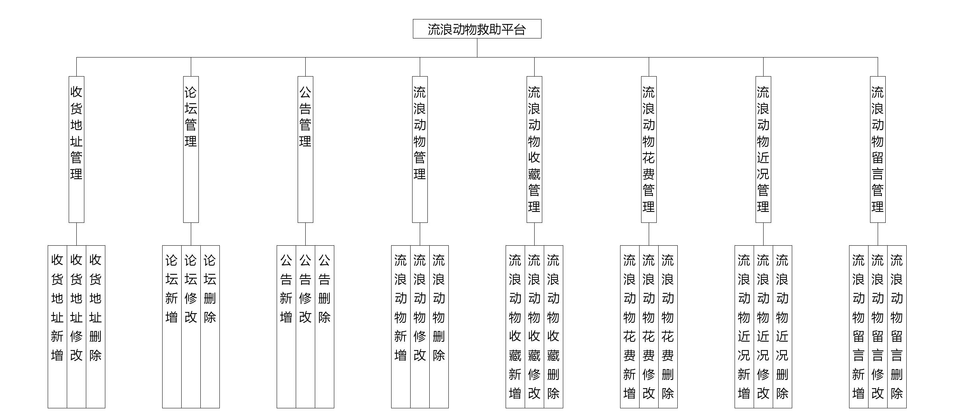

图4.3 管理员功能结构图

4.4 数据库设计
一般来说，调研客户，掌握消费者的需求，主要是进行功能设计设计，但设计作用时，也需要表明数据库的设计。数据库立足于程序，它可以按设置的标准储存程序的信息，因而，可以说数据库是程序统计数据的结合。为了确保程序的高品质，数据库所提供的数据存储服务也要快速响应，数据和信息应安全性、合理合法、靠谱，因而设计数据库等相关工作也要十分重视，花费时间和精力进行。终究，这严重影响中后期程序的研发与使用。想象一下，假如你设计了一个尴尬的数据库，你会遇见几个问题：第一，应对信息资源管理，会出现繁琐复杂领域模型，增加业务操作时长。第二：在程序编码过程中，会增加更多的编码去完成数据处理方法作用，产生大量缓存溢出，不便注解编码，还会占有更多内存空间。总的来说，设计合规管理数据库是多么的重要。

4.4.1 数据库E-R图设计
这个部分的设计需要使用到E-R图绘制工具，常用的工具就是Visio工具来绘制E-R模型图，这款工具不仅可以快速创建需要的E-R模型图，而且该工具提供的操作界面很简单，可以短时间内修改绘图界面的图形或者是文字的属性。在绘制E-R模型图时，要分清楚各个图形代表的含义，以免绘制出错，E-R模型图由长方形（实体），椭圆形（属性），菱形（关系）这三部分图形符号组成，绘制期间要区分开来，用准确的图形符号代表相应的数据元素。
（1）下图是用户实体和其具备的属性。
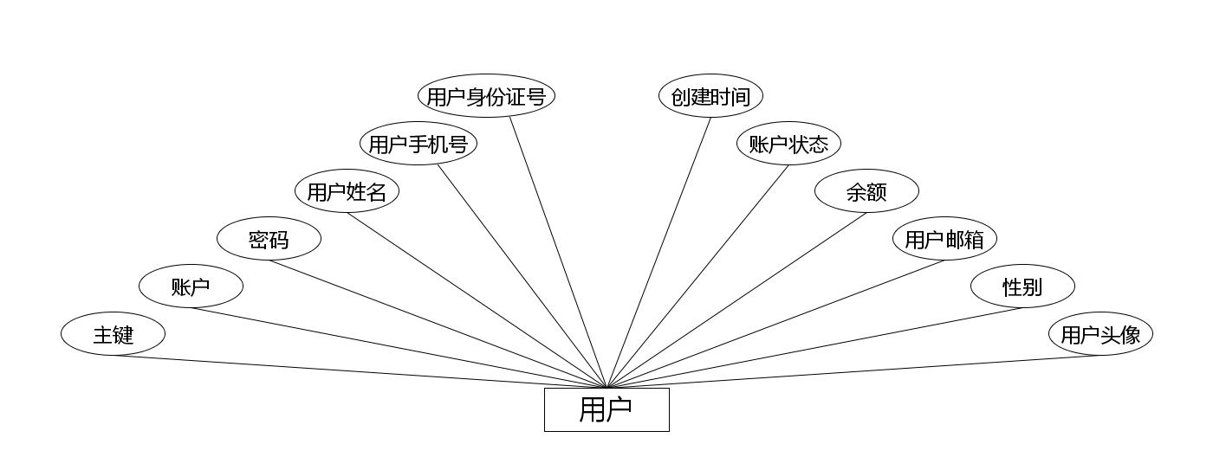
用户实体属性图
（2）下图是流浪动物实体和其具备的属性。
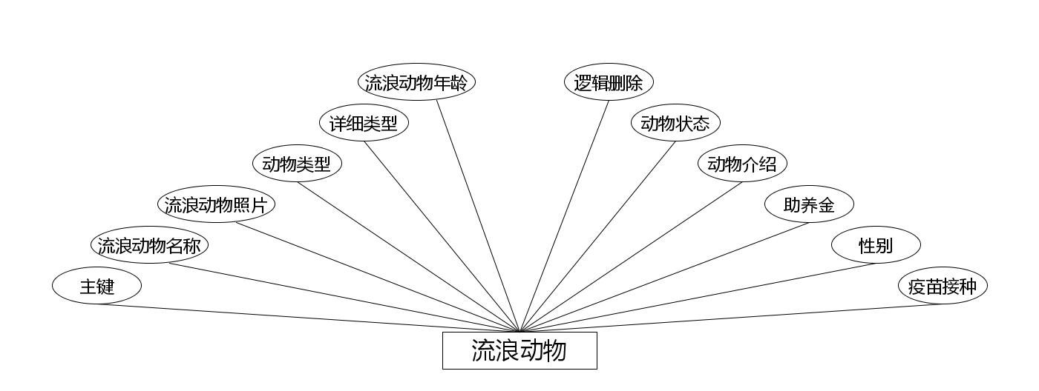
流浪动物实体属性图
（3）下图是流浪动物收藏实体和其具备的属性。
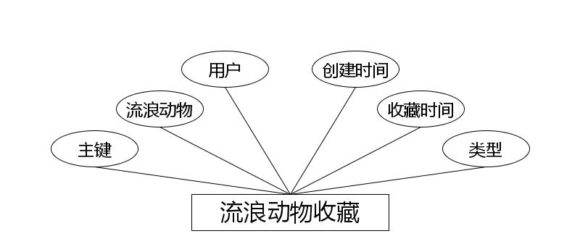
流浪动物收藏实体属性图
（4）下图是论坛实体和其具备的属性。
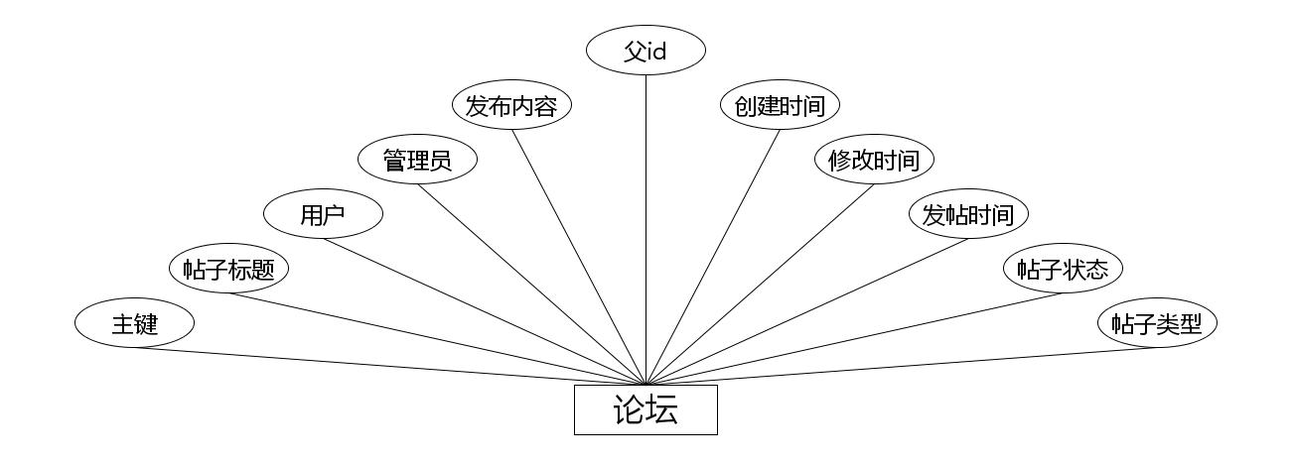
论坛实体属性图
（5）下图是流浪动物订单实体和其具备的属性。
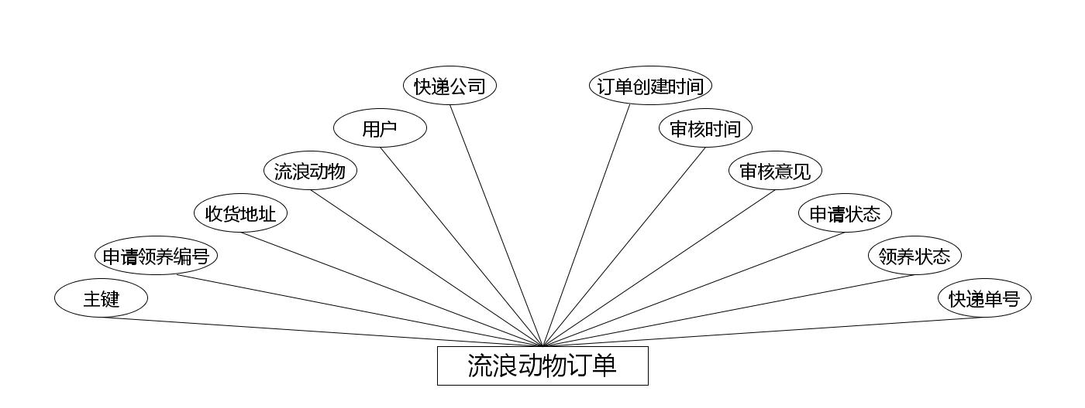
流浪动物订单实体属性图
（6）下图是公告实体和其具备的属性。
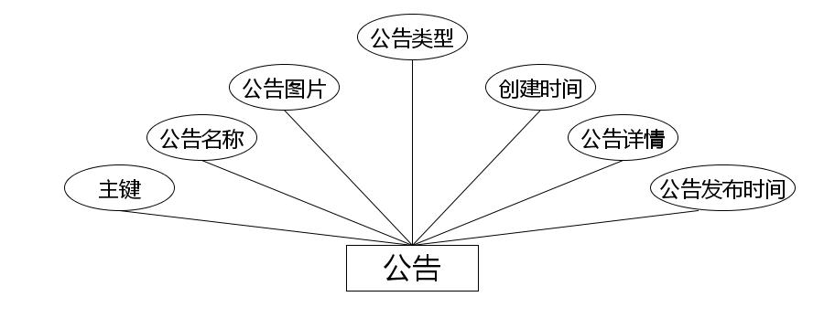
公告实体属性图
（7）下图是流浪动物助养实体和其具备的属性。
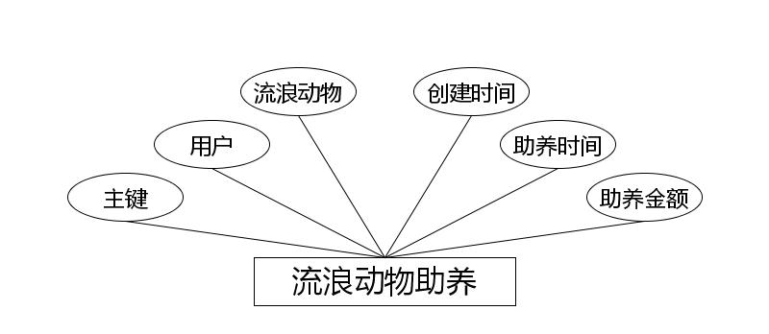
流浪动物助养实体属性图
（8）下图是流浪动物留言实体和其具备的属性。
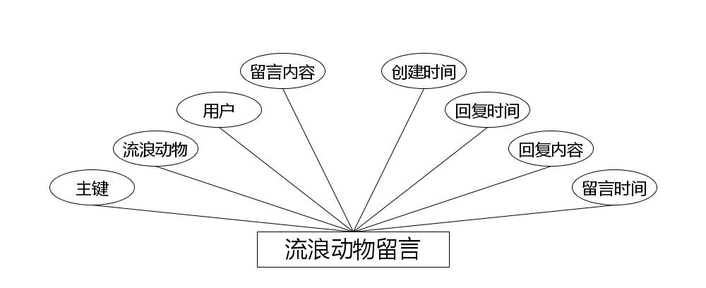
流浪动物留言实体属性图
（9）下图是流浪动物花费实体和其具备的属性。
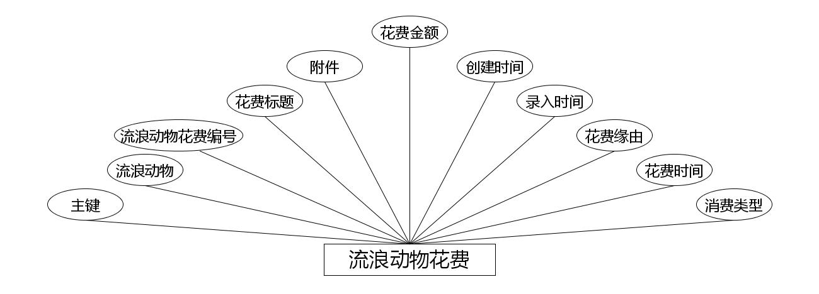
流浪动物花费实体属性图
（10）下图是流浪动物近况实体和其具备的属性。
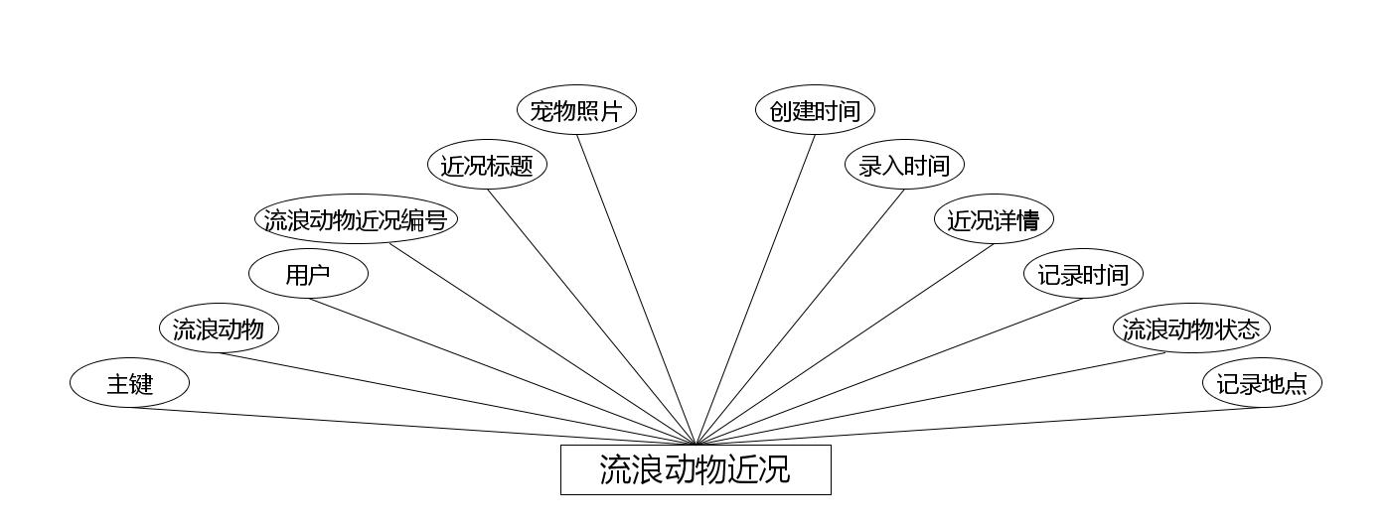
流浪动物近况实体属性图
（11）下图是收货地址实体和其具备的属性。
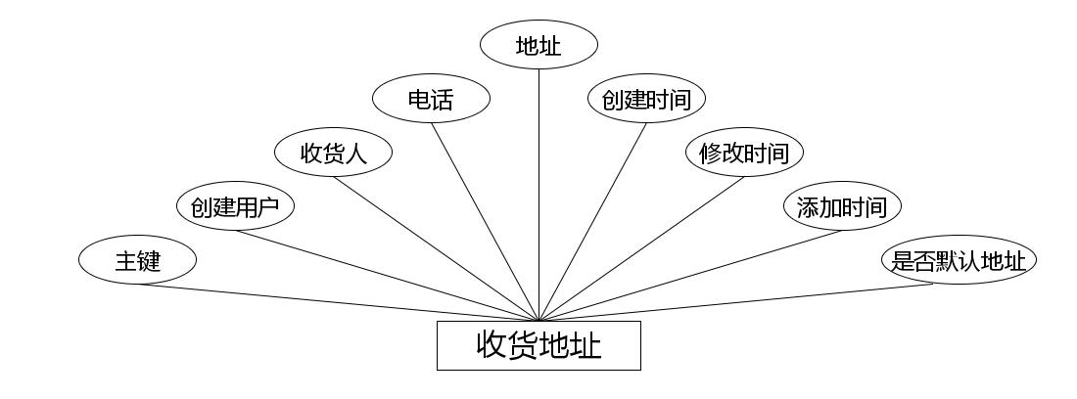
收货地址实体属性图

4.4.2 数据库表结构设计
根据流浪动物救助管理系统的功能设计以及数据库要求，展示该系统的数据表结构。
表4.1收货地址表
序号 | 列名 | 数据类型 | 说明 | 允许空
1 | Id | Int | id | 否
2 | yonghu_id | Integer | 创建用户 | 是
3 | address_name | String | 收货人 | 是
4 | address_phone | String | 电话 | 是
5 | address_dizhi | String | 地址 | 是
6 | isdefault_types | Integer | 是否默认地址 | 是
7 | insert_time | Date | 添加时间 | 是
8 | update_time | Date | 修改时间 | 是
9 | create_time | Date | 创建时间 | 是
表4.2字典表
序号 | 列名 | 数据类型 | 说明 | 允许空
1 | Id | Int | id | 否
2 | dic_code | String | 字段 | 是
3 | dic_name | String | 字段名 | 是
4 | code_index | Integer | 编码 | 是
5 | index_name | String | 编码名字 | 是
6 | super_id | Integer | 父字段id | 是
7 | beizhu | String | 备注 | 是
8 | create_time | Date | 创建时间 | 是
表4.3论坛表
序号 | 列名 | 数据类型 | 说明 | 允许空
1 | Id | Int | id | 否
2 | forum_name | String | 帖子标题 | 是
3 | yonghu_id | Integer | 用户 | 是
4 | users_id | Integer | 管理员 | 是
5 | forum_content | String | 发布内容 | 是
6 | super_ids | Integer | 父id | 是
7 | forum_types | Integer | 帖子类型 | 是
8 | forum_state_types | Integer | 帖子状态 | 是
9 | insert_time | Date | 发帖时间 | 是
10 | update_time | Date | 修改时间 | 是
11 | create_time | Date | 创建时间 | 是
表4.4公告表
序号 | 列名 | 数据类型 | 说明 | 允许空
1 | Id | Int | id | 否
2 | gonggao_name | String | 公告名称 | 是
3 | gonggao_photo | String | 公告图片 | 是
4 | gonggao_types | Integer | 公告类型 | 是
5 | insert_time | Date | 公告发布时间 | 是
6 | gonggao_content | String | 公告详情 | 是
7 | create_time | Date | 创建时间 | 是
表4.5流浪动物表
序号 | 列名 | 数据类型 | 说明 | 允许空
1 | Id | Int | id | 否
2 | liulangdongwu_name | String | 流浪动物名称 | 是
3 | liulangdongwu_photo | String | 流浪动物照片 | 是
4 | liulangdongwu_types | Integer | 动物类型 | 是
5 | liulangdongwu_erji_types | Integer | 详细类型 | 是
6 | liulangdongwu_age | Integer | 流浪动物年龄 | 是
7 | liulangdongwu_jiezhong | String | 疫苗接种 | 是
8 | xingbie_types | Integer | 性别 | 是
9 | liulangdongwu_zuyangjin | BigDecimal | 助养金 | 是
10 | liulangdongwu_content | String | 动物介绍 | 是
11 | dongwu_zhuangtai_types | Integer | 动物状态 | 是
12 | liulangdongwu_delete | Integer | 逻辑删除 | 是
13 | create_time | Date | 创建时间 | 是
表4.6流浪动物收藏表
序号 | 列名 | 数据类型 | 说明 | 允许空
1 | Id | Int | id | 否
2 | liulangdongwu_id | Integer | 流浪动物 | 是
3 | yonghu_id | Integer | 用户 | 是
4 | liulangdongwu_collection_types | Integer | 类型 | 是
5 | insert_time | Date | 收藏时间 | 是
6 | create_time | Date | 创建时间 | 是
表4.7流浪动物花费表
序号 | 列名 | 数据类型 | 说明 | 允许空
1 | Id | Int | id | 否
2 | liulangdongwu_id | Integer | 流浪动物 | 是
3 | liulangdongwu_huafei_uuid_number | String | 流浪动物花费编号 | 是
4 | liulangdongwu_huafei_name | String | 花费标题 | 是
5 | liulangdongwu_huafei_file | String | 附件 | 是
6 | liulangdongwu_huafei_money | BigDecimal | 花费金额 | 是
7 | liulangdongwu_huafei_types | Integer | 消费类型 | 是
8 | huafei_time | Date | 花费时间 | 是
9 | liulangdongwu_huafei_content | String | 花费缘由 | 是
10 | insert_time | Date | 录入时间 | 是
11 | create_time | Date | 创建时间 | 是
表4.8流浪动物近况表
序号 | 列名 | 数据类型 | 说明 | 允许空
1 | Id | Int | id | 否
2 | liulangdongwu_id | Integer | 流浪动物 | 是
3 | yonghu_id | Integer | 用户 | 是
4 | liulangdongwu_jinkuang_uuid_number | String | 流浪动物近况编号 | 是
5 | liulangdongwu_jinkuang_name | String | 近况标题 | 是
6 | liulangdongwu_jinkuang_photo | String | 宠物照片 | 是
7 | liulangdongwu_jinkuang_address | String | 记录地点 | 是
8 | liulangdongwu_jinkuang_types | Integer | 流浪动物状态 | 是
9 | jilu_time | Date | 记录时间 | 是
10 | liulangdongwu_jinkuang_content | String | 近况详情 | 是
11 | insert_time | Date | 录入时间 | 是
12 | create_time | Date | 创建时间 | 是
表4.9流浪动物留言表
序号 | 列名 | 数据类型 | 说明 | 允许空
1 | Id | Int | id | 否
2 | liulangdongwu_id | Integer | 流浪动物 | 是
3 | yonghu_id | Integer | 用户 | 是
4 | liulangdongwu_liuyan_text | String | 留言内容 | 是
5 | insert_time | Date | 留言时间 | 是
6 | reply_text | String | 回复内容 | 是
7 | update_time | Date | 回复时间 | 是
8 | create_time | Date | 创建时间 | 是
表4.10流浪动物订单表
序号 | 列名 | 数据类型 | 说明 | 允许空
1 | Id | Int | id | 否
2 | liulangdongwu_order_uuid_number | String | 申请领养编号 | 是
3 | address_id | Integer | 收货地址 | 是
4 | liulangdongwu_id | Integer | 流浪动物 | 是
5 | yonghu_id | Integer | 用户 | 是
6 | liulangdongwu_order_courier_name | String | 快递公司 | 是
7 | liulangdongwu_order_courier_number | String | 快递单号 | 是
8 | liulangdongwu_order_types | Integer | 领养状态 | 是
9 | liulangdongwu_order_yesno_types | Integer | 申请状态 | 是
10 | liulangdongwu_order_yesno_text | String | 审核意见 | 是
11 | liulangdongwu_order_shenhe_time | Date | 审核时间 | 是
12 | insert_time | Date | 订单创建时间 | 是
13 | create_time | Date | 创建时间 | 是
表4.11流浪动物助养表
序号 | 列名 | 数据类型 | 说明 | 允许空
1 | Id | Int | id | 否
2 | yonghu_id | Integer | 用户 | 是
3 | liulangdongwu_id | Integer | 流浪动物 | 是
4 | liulangdongwu_zhuyang_money | BigDecimal | 助养金额 | 是
5 | insert_time | Date | 助养时间 | 是
6 | create_time | Date | 创建时间 | 是
表4.12用户表
序号 | 列名 | 数据类型 | 说明 | 允许空
1 | Id | Int | id | 否
2 | yonghu_name | String | 用户姓名 | 是
3 | yonghu_phone | String | 用户手机号 | 是
4 | yonghu_id_number | String | 用户身份证号 | 是
5 | yonghu_photo | String | 用户头像 | 是
6 | yonghu_email | String | 用户邮箱 | 是
7 | new_money | BigDecimal | 余额 | 是
8 | jinyong_types | Integer | 账户状态 | 是
9 | create_time | Date | 创建时间 | 是
表4.13管理员表
序号 | 列名 | 数据类型 | 说明 | 允许空
1 | Id | Int | id | 否
2 | username | String | 员工名 | 是
3 | password | String | 密码 | 是
4 | role | String | 角色 | 是
5 | addtime | Date | 新增时间 | 是

5 系统实现
系统实现部分就是将系统分析，系统设计部分的内容通过编码进行功能实现，以一个实际应用系统的形式展示系统分析与系统设计的结果。前面提到的系统分析，系统设计最主要还是进行功能，系统操作逻辑的设计，也包括了存储数据的数据库方面的设计等内容，系统实现就是一个最终的实施阶段，将前面的设计成果进行物理转化，最终出具可以运用于实际的软件系统。

5.1 管理员功能介绍

5.1.1 ;流浪动物列表
如图5.1显示的就是;流浪动物列表页面，此页面提供给管理员的功能有：查看;流浪动物、新增;流浪动物、修改;流浪动物、删除;流浪动物等。
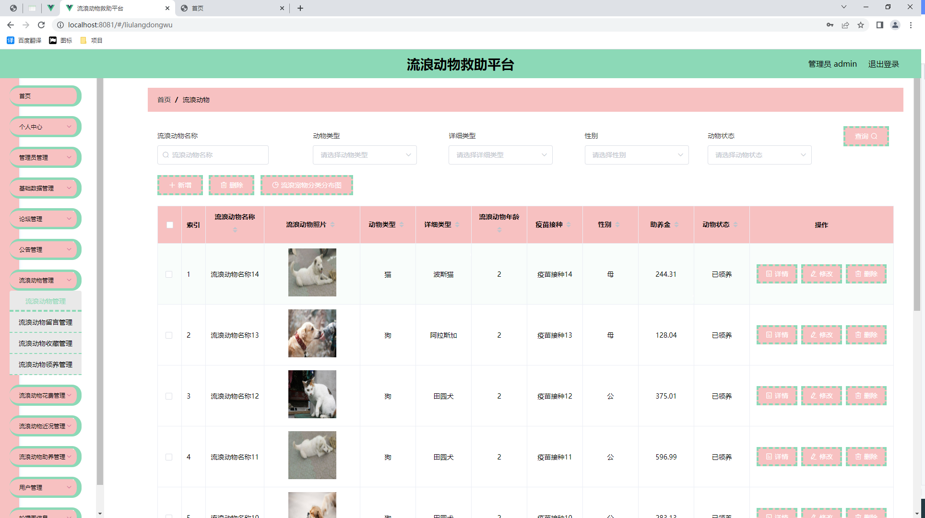
图5.1 ;流浪动物列表页面

5.1.2 公告信息管理
公告信息管理页面提供的功能操作有：新增公告，修改公告，删除公告操作。下图就是公告信息管理页面。
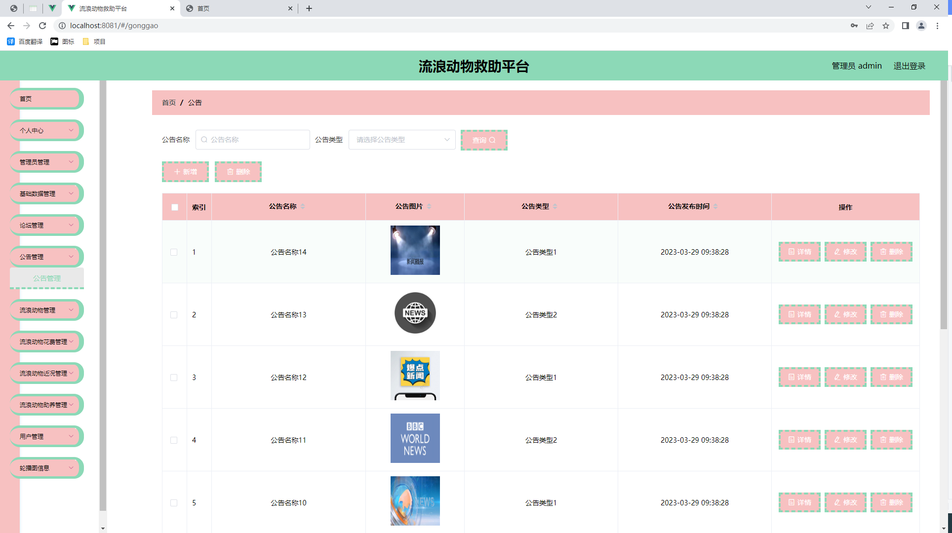
图5.3 公告信息管理页面

5.1.3公告类型管理
公告类型管理页面显示所有公告类型，在此页面既可以让管理员添加新的公告信息类型，也能对已有的公告类型信息执行编辑更新，失效的公告类型信息也能让管理员快速删除。下图就是公告类型管理页面。
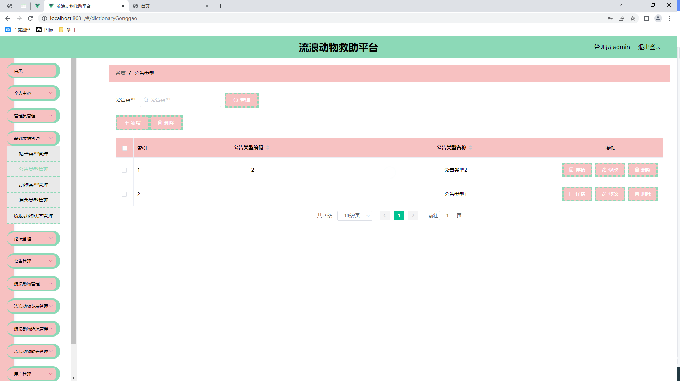
图5.4 公告类型列表页面

6.1测试目的
系统提供功能测试功能主要运用于测试系统软件研发的功能是不是有误，功能自身的设计原理正确与否合理，系统软件开发设计存不存在隐藏经营风险难题，在客户的具体开发与适用场景和测试阶段，给消费者真实运用反馈和觉得意见反馈测试结果，为项目风险评估和功能测试提供一定的信息。目前，自修室管理与领养系统主要分测试系统软件前客户端应用和后台管理员运用。目前，后台管理系统软件主要分测试系统软件前客户端应用与后台管理员的使用。前客户端目的是为了测试系统软件客户怎么注册、账号登录、流浪动物管理和领养页面的自动跳转等。后边管理员的主要功能是测试每一个控制模块数据信息日常维护功能。

6.2测试环境
我们这个流浪动物救助管理系统的功能测试方法采用和的黑盒测试方法，黑盒测试是系统测试的一般方法，用来测试我们这个流浪动物救助管理系统是否符合需求基本的要求、逻辑是否通常、功能设计是否合规。系统测试环境如下图表6-1所示。
表6-2系统测试环境
测试环境 | 软件环境 | 操作系统 | Windows 10家庭版
测试环境 | 软件环境 | 系统类型 | 64 位操作系统, 基于 x64 的处理器
测试环境 | 软件环境 | 浏览器 | Google浏览器
测试环境 | 软件环境 | 数据库 | MySQL5.7
测试环境 | 硬件环境 | 设备 | Windows台式电脑机
测试环境 | 硬件环境 | 内存 | 16.00G
测试环境 | 硬件环境 | 硬盘 | 500G
测试环境 | 硬件环境 | 处理器 | Intel(R) Core(TM) i5-8300H CPU

6.3测试测试用例
系统完成之后对系统进行了一些主要功能的测试、主要包含用户信息、流浪动物信息以及公告信息的测试。只有测试通过的程序模块才可以进行系统软件浏览。下面是系统的一些主要功能测试:
表6.1 用户登录测试表
测试目的 | 操作流程 | 测试用例 | 预测结果 | 测试结果
用户登录 | 填写用户名密码，点击首页登录按钮 | 错误填写用户名还有密码 | 登录失败 | 提示错误信息
用户登录 | 填写用户名密码，点击首页登录按钮 | 正确填写用户名和密码 | 登录成功 | 登录成功
表6.2新增流浪动物信息测试表
测试项目 | 操作流程 | 测试用例 | 预测结果 | 测试结果
新增流浪动物信息 | 管理员登陆后点击新增流浪动物按钮，新增流浪动物信息 | 流浪动物信息为空 | 新增失败，弹出提示按钮 | 新增失败，提示请填写内容
新增流浪动物信息 | 管理员登陆后点击新增流浪动物按钮，新增流浪动物信息 | 合规填写流浪动物信息 | 新增成功 | 新增成功
表6.3新增领养信息测试表
测试项目 | 操作流程 | 测试用例 | 预测结果 | 测试结果
新增领养信息 | 管理员登陆后点击新增领养信息按钮，新增领养信息 | 领养信息为空 | 新增失败，弹出提示按钮 | 新增失败，提示请填写内容
新增领养信息 | 管理员登陆后点击新增领养信息按钮，新增领养信息 | 合规填写领养信息 | 新增成功 | 新增成功

6.4测试结果
通过大量测试优化调节改善，流浪动物救助管理系统依然能保证系统市场需求的正常的运行，基本上特性无错误，能更好地满足软件开发技术和客户的需求。在设备总体运行测试环节中，系统软件功能设计较为简单，在功能测试之中遇到了一些错误，如客户空指针异常，MySQL数据库版本不一致，也会导致sql语句无法正常运行，管理员用户名设定，环境分辨不太好，键入错误账户密码信息或可登陆。这类错误正常情况下不可以产生。在回到代码检查的时候，发觉管理人员信息和数据库的DAO代码存有错误，代码和数据库本身没有树立良好的联接。通过这次测试，我能更为当心代码和数据库的操作，正常情况下不容易出现这种错误！

结 论
通过对流浪动物救助平台的开发，让我深刻明白开发一个程序软件需要经历的流程，当确定要开发一个流浪动物救助平台的程序时，我在开发期间，对其功能进行合理的需求分析，然后才是程序软件的功能的框架设计，数据库的实体与数据表设计，程序软件的功能详细界面实现，以及程序的功能测试等进行全方位的细致考虑，虽然在此过程中，各个环节都遇到了大大小小的困难，但是通过对这些问题进行反复的分析，深入的思考，借助各种相关文献资料提供的方法与解决思路成功解决面临的各个问题，最后成功的让我开发的流浪动物救助平台得以正常运行。
流浪动物救助平台在功能上面是基本可以满足用户对系统的操作，但是这个程序软件也有许多方面是不足的，因此，在下一个时间阶段，有几点需要改进的地方需要提出来，它们分别是：
（1）操作页面可以满足用户简易操作的要求，但是在页面多样化设计层面上需要把一些比较丰富的设计结构考虑进来。
（2）程序软件的总体安全性能需要优化，例如程序的退出安全性，以及程序的并发性等问题都需要进行安全性升级，让开发的流浪动物救助平台与现实中的相关网站更贴合。
（3）需要对程序的数据结构方面，程序的代码方面等进行优化，让运行起来的程序可以保持稳定运行，也让程序能够保证短时间内处理相关事务，节省处理事务的时间，提高事务处理的效率，同时对服务器上资源占用的比例进行降低。
流浪动物救助平台的开发一方面是对自身专业知识技能进行最终考核，另一方面也是让自己学会独立解决程序开发过程中所遇到的问题，掌握将理论知识运用于程序开发实践的方法。流浪动物救助平台的开发最终目标就是让系统更具人性化，同时在逻辑设计上，让系统能够更加的严谨。
大学期间的学习时光对于我来说是美好而短暂的，在这期间我也接触了许多可爱的大学同学们，以及兢兢业业教学的老师们，在我的毕业论文即将完成之际，我想对那些曾经给予我支持，帮助，还有鼓励的同学和老师以及家人们表达我内心的无比感激之情。
首先，感谢给予我论文指导的指导老师，从开题报告，任务书，论文大纲的编写与系统的功能框架设计，到最终的毕业论文，都是指导老师全程参与的悉心指导和帮忙，才能够让我的毕业论文可以符合学院要求编写完成。我的指导老师一丝不苟的教学精神以及在学术上的严谨作风，这些优点是值得我不断去努力学习的。
其次，感谢大学同学的陪伴与帮助，在我独立编写毕业论文期间，大学同学的鼓励与耐心的帮助使得我少走很多弯路，节省毕业论文的编写时间，也让我有更多精力去完善我开发的系统。
最后，感谢我最亲密的家人带给我的包容和关爱，我能够安心学习也是来源于家人们对我的无微不至的照顾，这样我才可以顺顺利利完成我的大学学业。
毕业倒计时之际，希望在今后的工作中，在今后的生活中，我会一直谨记老师们带给我的孜孜不倦的教诲，并通过不懈的努力和追求来改变自己，以此报答那些曾支持过以及帮助过我的人！

参考文献
- 李德华.基于SSM技术的流浪动物救助平台的研究与实现[J].信息与电脑(理论版),2019,31(17):51-53.
[2]屈敬华,王晓孟.流浪动物救助平台的设计与实现[J].计算机时代,2019(01):43-45.
[3]宋丽娜.基于JSP的Web开发中文乱码问题的研究与解决[J].电子技术,2015,42(11):5-7.
[4]汪君宇.基于JSP的Web应用软件开发技术分析[J].科技创新与应用,2018(16):158-160.
[5]赵钢.JSP Servlet+EJB的Web模式应用研究[J].电子设计工程,2016,21(13):47-49.
[6]肖英.解决JSP/Servlet开发中的中文乱码问题[J].科技传播,2017,(1)11-25.
[7]朱钧.基于角色的jsp通用权限系统设计与实现[D].山东大学,2014.
[8]康牧.JSP动态网站开发实用教程[M].清华大学出版社,2014.
[9]王建国.数据库设计在网站开发中的应用[J].山东农业工程学院学报,2017,34(04):158-159+164.
[10]张知青.基于关系数据库的查询方法及优化技术分析[J].煤炭技术,2015,31(05):218-220.
[11]陈志誉.Java工具及其调度方法研究[D].华南理工大学,2018.
[12]张孝祥,徐明华.JAVA基础与案例开发详解[M].清华大学出版社,2014.
[13]刘亚宾.精通Eclipse--JAVA技术大系[M].电子工业出版社,2015.
[14]曾志明.网站开发技术的比较研究[J].电脑知识与技术,2015,6(05):1075-1078.
[15]卫红春.信息系统分析与设计[M].北京：清华大学出版社,2014.
[16]于万波.网站开发与应用案例教程[M].清华大学出版社，2013.
[17]黎连业,王华,李淑春.软件测试与测试技术[M].清华大学出版社，2014.
[18]Xin-hua YOU. Brief Discuss the Application of Object-oriented in Java Language Programming Course[A]. Advanced Science and Industry Research Center.Proceedings of 2018 3rd International Conference on Automation, Mechanical and Electrical Engineering (AMEE 2018)[C].Advanced Science and Industry Research Center:Science and Engineering Research Center,2018:5.
[19]Menglin Liu. Design and Research of Batch Query System Based on Java[A]. Research Institute of Management Science and Industrial Engineering.Proceedings of 2018 4th World Conference on Control, Electronics and Computer Engineering (WCCECE 2018)[C].Research Institute of Management Science and Industrial Engineering:计算机科学与电子技术国际学会(Computer Science and Electronic Technology International Society),2018:5.

